【原创】高一化学寒假作业（七）
一．选择题（共7小题，每个小题只有一个正确选项）
1．下列实验方法错误的是（ ）
 | A． | 用丁达尔效应鉴别葡萄糖溶液和蛋白质溶胶
 | B． | 用澄清石灰水鉴别SO₂和CO₂
 | C． | 用过量的NaOH溶液鉴别AlCl₃溶液和MgCl₂溶液
 | D． | 用加热后称量其质量是否变化鉴别Na₂CO₃和NaHCO₃固体

2．下列有关实验的做法不正确的是（ ）
 | A． | 分液时，分液漏斗中的上层液体应由上口倒出
 | B． | 用加热分解的方法区分碳酸钠和碳酸氢钠两种固体
 | C． | 配置0.1000 mol•L^{﹣1}氯化钠溶液时，将液体转移到容量瓶中需用玻璃棒引流
 | D． | 检验NH₄⁺时，往试样中加入NaOH溶液，微热，用湿润的蓝色石蕊试纸检验逸出的气体

3．由C¹⁶O和C¹⁸O组成的混合气体与同温、同压下空气（平均相对分子质量为29）的密度相同，则下列关系正确的是（ ）
 | A． | 混合气体中C¹⁶O和C¹⁸O的分子数之比为14：15
 | B． | 混合气体中C¹⁶O和C¹⁸O的物质的量之比为1：1
 | C． | 混合气体中C¹⁶O和C¹⁸O的质量之比为15：14
 | D． | 混合气体中C¹⁶O和C¹⁸O的密度之比为1：1

4．能正确表示下列反应的离子方程式的是（ ）
 | A． | Cl₂通入NaOH溶液：Cl₂+OH﹣═Cl﹣+ClO﹣+H₂O
 | B． | NaHCO₃溶液中加入稀HCl：CO₃^{2﹣}+2H⁺═CO₂↑+H₂O
 | C． | AlCl₃溶液中加入过量稀氨水：Al³⁺+4NH₃•H₂O═AlO₂﹣+4NH₄⁺+2H₂O
 | D． | Cu溶于稀HNO₃：3Cu+8H⁺+2NO₃﹣═3Cu²⁺+2NO↑+4H₂O

5．实验室中某些气体的制取、收集及尾气处理装置如图所示（省略夹持和净化装置）．仅用此装置和表中提供的物质完成相关实验，最合理的选项是（ ）
选项 | a中的物质 | b中的物质 | c中收集的气体 | d中的物质
A | 浓氨水 | CaO | NH₃ | H₂O
B | 浓硫酸 | Na₂SO₃ | SO₂ | NaOH溶液
C | 稀硝酸 | Cu | NO₂ | H₂O
D | 浓盐酸 | MnO₂ | Cl₂ | NaOH溶液
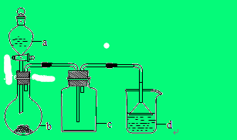
 | A． | A | B． | B | C． | C | D． | D

6．用FeCl₃溶液腐蚀印刷电路板上的铜，所得的溶液中加入铁粉．对加入铁粉充分反应后的溶液分析合理的是（ ）
 | A． | 若无固体剩余，则溶液中一定有Fe³⁺
 | B． | 若有固体存在，则溶液中一定有Fe²⁺
 | C． | 若溶液中有Cu²⁺，则一定没有固体析出
 | D． | 若溶液中有Fe²⁺，则一定有Cu析出

7．碳跟浓硫酸共热产生的气体X和铜跟浓硝酸反应产生的气体Y同时通入盛有足量氯化钡溶液的洗气瓶中（如图装置），下列有关说法正确的是（ ）
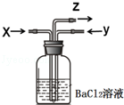
 | A． | 洗气瓶中产生的沉淀是碳酸钡
 | B． | 在Z导管出来的气体中无二氧化碳
 | C． | 洗气瓶中产生的沉淀是亚硫酸钡和碳酸钡
 | D． | 在Z导管的出口处会有红棕色气体出现

二．填空题（共3小题）
8．为测定Cl₂、Br₂的氧化性强弱，设计了如下实验：（可供选择的试剂有：氯水、溴水、NaCl溶液、NaBr溶液、酒精、四氯化碳）实验步骤如下：（横线上填出所选的试剂或现象）可以证明Cl₂的氧化性 _________ （填强于、弱于）Br₂的氧化性，此反应的离子反应方程式为： _________ ．
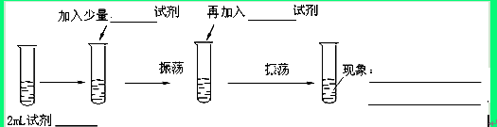

9．某学生利用以下装置探究纯净干燥的氯气与氨气之间的反应．
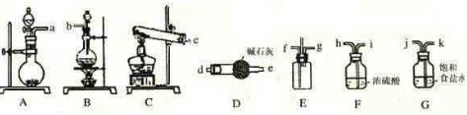
回答下列问题：
（1）根据下列所给试剂，选择制取氨气的装置是（填对应字母） _________ ；写出制备氯气的离子反应方程式 _________ ．
二氧化锰、碱石灰、浓盐酸、浓氨水、烧碱、生石灰
（2）已知，E装置是用于使纯净干燥的氯气与氨气发生反应的装置，试说明该装置的设计意图： _________ ．
（3）根据实验目的，所选装置的连接顺序为（填装置的接口字母）： _________ 接 _________ ， _________ 接（ f ），（ g ）接 _________ ， _________ 接 _________ ， _________ 接 _________ ；其中，G装置的作用是 _________ ．
（4）氯气和氨气在常温下相混合就会发生反应生成氯化铵和氮气，该反应的化学方程式为： _________ ；其中，氧化剂与还原剂的物质的量之比是 _________ ．
（5）请你评价此套装置有何缺点 _________ ．

10．利用图进行浓硫酸与铜反应，并验证二氧化硫的性质．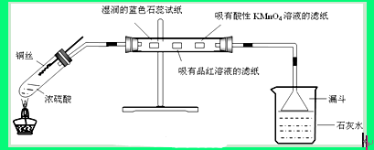
实验操作如下：连接仪器和安放药品，用酒精灯加热1分钟后撤去酒精灯，将铜丝伸入液面以下，一段时间后拉起铜丝．
请回答下列问题：
（1）将反应后的试管充分静置，观察到试管底部有白色固体出现，中间层是浅黄色液体（浓硫酸），上层是蓝色溶液．白色固体的化学式为 _________ ，上述现象中体现了浓硫酸的性质有 _________ （填序号）
①酸性 ②强氧化性 ③吸水性 ④脱水性
（2）直玻璃管中依次观察到的现象是： _________ ； _________ ； _________ ．
（3）某次实验中小烧杯中澄清石灰水始终未观察到浑浊，你猜想可能的原因是 _________ ，请设计实验证明它． _________ ．
（4）某学生发现，常温下将铜片长时间放入浓硫酸的试管中并密封，最终生成黑色物质（Cu₂S）和蓝色溶液，无气体生成，写出此条件下铜片与浓硫酸反应的化学方程式： _________ ．

参考答案
一 选择题
1．B 2．D 3．B 4．D 5．B 6．B 7．D
二． 8． |  |  | 强Cl₂+2Br﹣=Br₂+2Cl﹣  （4
9． | （1）A； MnO₂+4H⁺+2C1﹣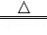Mn²⁺+C1₂↑+2H₂O；  （2）将比空气轻的氨气从长管口f进入，比空气重的氯气从短管口g进入，使反应气体逆流接触充分反应，中间导管用于排出空气以减少内部压力；  （3）a；d；e；h；i；j；k；b；除去C1₂中的HCl气体；  （4）3C1₂+8NH₃=6NH₄Cl+N₂；3：2；  （5）缺少尾气处理装置，造成空气污染
10． |  | （1）CuSO₄；①②③；  （2）蓝色石蕊试纸变为红色；红色滤纸变为白色；紫红色滤纸变为白色；  （3）SO₂易溶于水，大量SO₂与Ca（OH）₂生成易溶于水的Ca（HSO₃）₂而不产生CaSO₃浑浊；取小烧杯中溶液少许于另一支试管中，加入足量NaOH溶液，若有白色沉淀生成，则证明猜想合理；  （4）5Cu+4H₂SO₄（浓）=Cu₂S+3CuSO₄+4H₂O．

